Конспект урока по предмету «Математические представления»
Учитель: Филатова Н.В.
Тема: Части суток.
Задачи:
Продолжать формировать знания о частях суток (утро, день, вечер, ночь) и их последовательности через работу с сюжетными картинками и просмотр видеороликов; умение соотносить деятельность людей с определенной частью суток посредством работы с сериями сюжетных картинок.
Развивать математические представления и мыслительную деятельность с помощью дидактических игр «Геометрические домики», «Один – много»; общую моторику через выполнение физической разминки «Части суток»; зрительно-моторную координацию посредством выполнения практического задания в тетради.
Воспитывать положительную мотивацию к уроку с помощью смены видов деятельности и метода оценивания «Лучики солнца».
Предполагаемые результаты:
Предметные результаты | Социальные (жизненные) | Личностные
Показывать и называть части суток (самостоятельно, с помощью учителя).  Уметь определять части суток (самостоятельно, с помощью учителя).  Знать порядок следования частей суток. | Уметь выполнять действия по образцу и по подражанию.  Применять полученные знания и умения в повседневной жизни. | Развивать умение воспринимать учителя, сверстников на положительной эмоциональной основе.
Тип урока: урок общеметодологической направленности.
Методы: наглядный, практический, словесный.
Приемы: ситуация успеха.
Ход урока:
Структурный этап | Деятельность педагога | Деятельность учащихся
Мотивация к познавательной деятельности | Прозвенел звонок.  Начался урок.  Наши ушки на макушке,  Глазки широко открыты,  Слушаем, запоминаем,  Ничего не забываем.  - Сейчас урок «Математические представления». | Слушают педагога, выполняют действия по подражанию.
Организация познавательной деятельности | - Начнём его с дидактической игры «Геометрические домики».  - Вам необходимо закрыть окно в домике соответствующей фигурой.  (у кого какие фигуры, собирают материал самостоятельно и передают учителю)  - Следующая игра «Один – много», соотнесите картинки и покажите (назовите), где много предметов, а где один.  (называют самостоятельно или с помощью учителя какие предметы изображены на картинках, показывают где один предмет, где много предметов)  - И закрепим наши знания о геометрических фигурах.  (учитель показывает геометрические фигуры, дети соотносят их со своими на парте, по возможности называют)  - Дети скажите (покажите) какой из этих предметов имеет форму круга…  (на доске картинка с тремя предметами, дети показывают предмет, имеющий форму круга – солнце)  - А когда светит солнце?  - Солнце светит днём, верно. На уроке будем повторять части суток, а у каждого из вас будет свое солнышко, которое вам надо украсить лучиками, а лучи вы будете получать за выполненные задания. Мы с вами уже поработали, давайте прикрепим первые лучики к своим солнышкам.  - Сейчас повторим, где находится в разные части суток.  (солнце встает – утро, солнце высоко на небе – день, солнце садится – вечер, солнце спряталось, появилась луна – ночь)  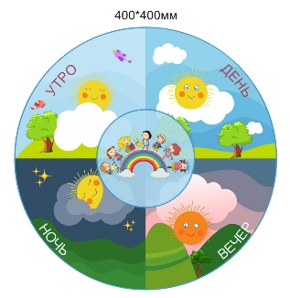  - Справились с заданием верно и снова надо прикрепить лучик к вашим солнышкам.  - Теперь соберем картинки по порядку….  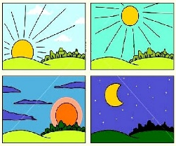  - И за это правильно выполненное задание вы получаете лучик.  - Теперь с помощью картинок последовательно разложим части суток….  (также проговариваются действия людей в разное время суток)  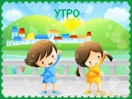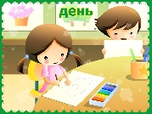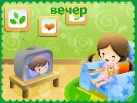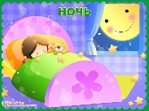  - Отлично, составили порядок частей суток и за это также вы получаете по лучику. | Выполняют задание игры.  Выполняют задание игры.  Называют (показывают) геометрические фигуры.  Показывают на картинку с изображением солнца (по возможности называют).  Отвечают на вопрос (показывают в окно на улицу).  Прикрепляют лучи к солнцу.  Работают по показу и словесной инструкции.  Прикрепляют лучики к своим солнышкам.  Работают с помощью педагога по словесной инструкции.  Прикрепляют лучики к своим солнышкам.  Работают по показу и словесной инструкции.  Прикрепляют лучики к своим солнышкам.
Физическая минутка | - А теперь все дружно встали, на разминку становись и не стой, а разомнись!  Физическая разминка «Части суток».  - Рано утром мы проснулись и все вместе потянулись!  (руки вверх, имитация потягивания)  - Выполним разминку хором, ведь идти нам в школу скоро!  (рывки руками перед грудью и в стороны)  На уроках днем трудились, занимались и учились!  (покачивания головой, руки как за партой)  - Ну а вечером гулять, веселиться и играть!  (шаги на месте)  - Ночь пришла, всем отдыхать, будем очень крепко спать!  (присед на корточки, имитация сна, руки, сложенные вместе, под щекой)  - И за разминку вы получаете по лучики… | Выполняют движения, подражая педагогу.  Прикрепляют лучики к своим солнышкам.
Организация познавательной деятельности | - Отдохнули, сели за парты.  - Приступаем к работам в тетрадях. Сейчас Айшат раздаст тетради…  - Открываем тетради. Вам надо приклеить картинки частей суток в правильной последовательности….  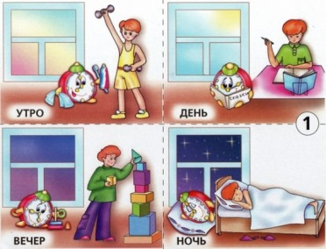  - За работу в тетради вы получаете наклейки….  (словесная оценка работы каждого учащегося)  - Хорошо, закрыли тетради. Тават их соберет…  - И снова лучики к каждому солнышку.  - Сейчас мы будем смотреть видеоролики.  - Я включаю видео, вы смотрите и показываете (называете) в какую часть суток происходит увиденное вами действие…  (просмотр видеороликов)  - И с этим заданием вы справились, смотрите, осталось прикрепить по последнему лучики…. | Сели за парты.  Айшат раздает тетради.  Выполняют практическое задание по словесной инструкции (самостоятельно, с помощью педагога).  Наклеивают в тетради наклейки.  Закрывают тетради, Тават собирает тетради.  Прикрепляют лучики к своим солнышкам.  Работают по инструкции (смотрят видео и показываю на картинке или называют часть суток).  Прикрепляют лучики к своим солнышкам.
Подведение итогов | - Дети наш урок заканчивается, посмотрите, каждый из вас собрал все лучики к солнцу, а значит со всеми заданиями справились хорошо.  - Мы сегодня на уроке совершенствовали знания о чём?  - Снова давайте вспомним названия частей суток (наглядность на планшете).  - Какие задания выполняли?  - Спасибо за работу на уроке, прозвенел звонок, можете отдыхать. | Слушают учителя.  (отвечают дети, которые говорят (Айшат, Вера).

